Światowy Zjazd Inżynierów Polskich i XXVII Kongresu Techników Polskich odbędą się pod hasłem „INŻYNIEROWIE DLA ZDROWEJ PLANETY” 23-25 czerwca 2022 r. na Politechnice Śląskiej w Gliwicach.
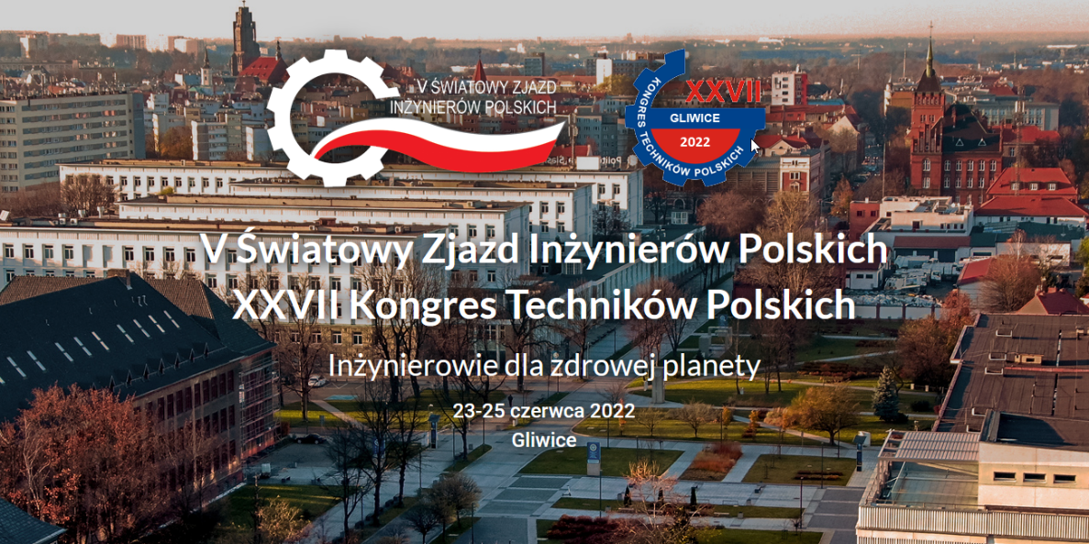
Celem obu spotkań inżynierskich jest integracja i wymiana doświadczeń będących udziałem inżynierów z kraju oraz mieszkających i pracujących poza jego granicami.
Kongresy Techników Polskich są ważnym wydarzeniem dla całego polskiego środowiska naukowo-technicznego. Pierwszy, historyczny Kongres odbył się w 1882 r. w Krakowie. Wzięli w nim inżynierowie z trzech zaborów oraz spoza kraju. Tę ideę wspólnych obrad polskich inżynierów z kraju i spoza jego granic kontynuujemy organizując oba spotkania inżynierskie wspólnie.
Światowe Zjazdy Inżynierów Polskich poprzedziły sympozja „Polacy Razem". Ich organizatorami były Federacja Stowarzyszeń Naukowo-Technicznych Naczelna Organizacja Techniczna (FSNT-NOT) i Wspólnota Polska, do których dołączyły polonijne stowarzyszenia inżynierskie z Wielkiej Brytanii, Litwy, Austrii, Niemiec, Francji, Kanady i USA .
Tegoroczne obrady będą m.in. dotyczyły zagrożenia ekologicznego w tym problemów: gospodarki obiegu zamkniętego; prosumenckiej energetyki; racjonalnej gospodarki rolnej i żywnościowej; komunikowania się za pomocą środków elektronicznych, a w tym uwzględnieniem miejsca człowieka wobec sztucznej inteligencji; techniki w medycynie; cyfryzacji gospodarki (Przemysł 4.0).
Głównymi organizatorami obu imprez są: Federacja Stowarzyszeń Naukowo-Technicznych Naczelna Organizacja Techniczna, Politechnika Śląska, Europejska Federacja Polonijnych Stowarzyszeń Naukowo-Technicznych oraz Rada Polskich Inżynierów w Ameryce Północnej. Współorganizatorami są: Gliwicka oraz Katowicka Rada Federacji Stowarzyszeń Naukowo-Technicznych NOT, Konferencja Rektorów Polskich Uczelni Technicznych, Akademia Górniczo-Hutnicza i Politechnika Warszawska. Partnerami merytorycznymi są: Akademia Inżynierska w Polsce i Rada Główna Instytutów Badawczych.
W IMIENIU ORGANIZATORÓW SERDECZNIE ZAPRASZAMY DO UDZIAŁU
W TEJ DEBACIE INŻYNIERSKIEJ!

Więcej informacji dostępnych na stronie: http://szip.org.pl/

